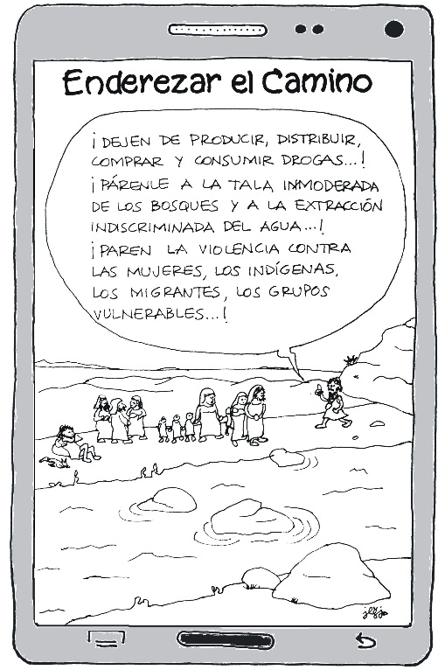Celebración dominical en familia

(2º de Adviento - Ciclo C)

Domingo, 5 de diciembre de 2021

-La voz de Dios en nuestros desiertos

Video: www.youtube.com/watch?v=lsC7wTNTdFw

Todos: Yo soy del mar, soy el sol, soy de la tierra que nace del alma. Soy de ti, soy sin más.

Papá: Este tiempo de acercarnos a las fiestas de Navidad y Año nuevo todavía lo vivimos con muchas limitaciones, dolor y sufrimiento. Todavía estamos caminando como en el desierto.

Hijo(a): Aunque durante la pandemia hemos sido testigos y hemos sufrido el peligro, la enfermedad, la lejanía, la muerte, hemos aprendido lo que vale un hermano(a), un amigo, un compañero, un padre, una madre.

Todos: Hemos aprendido a cuidar y valorar la casa común en donde Dios nos ha plantado para que demos armonía y belleza a toda la creación.

Nieto(a): La pandemia vino a recrudecer el desierto que ya habíamos empezado a construir.

Todos: Una voz grita en el desierto, preparen el camino, enderecen los caminos.

Mamá: Estamos en tiempo de Adviento y ya hemos construido el nacimiento que nos recuerda la venida del Salvador.

Nieto(a): Celebramos esta Navidad en el ambiente del segundo año de la pandemia del COVID-19. En esta segunda semana de Adviento los invito a elaborar el fondo de nuestro nacimiento con las respuestas a la siguiente pregunta. ¿Qué mundo nos dejó al descubiertola pandemia? ¿Qué estaba escondido en el mundo que lo echo abajo la pandemia?

Hijo(a): Perdón, Señor, por la desigualdad y la enfermedad social en que vivimos; un virus que viene de una economía enferma. Perdón, Señor, perdón.

Nieto(a): Perdón Señor, por el fruto en el mundo de un crecimiento económico injusto, que no toma en cuenta los valores humanos fundamentales. Perdón, Señor, perdón.

Papá: Es necesario y urgente un verdadero cambio de rumbo. Hacer del desierto en que vivimos un jardín lleno de vida y armonía.

Hijo(a): Es tiempo de fortalecer nuestra conciencia de cercanía con los hermanos(as), con la sociedad, con la creación y con Dios.

Mamá: Gracias, Señor, por ayudarnos a caminar con la cabeza levantada a pesar de las tormentas en la vida, andar con tu luz en medio del desierto. Amén.

-Jesús caminó con nosotros por el desierto

Todos: Hagan rectos todos sus senderos.

Evangelio: www.youtube.com/watch?v=4zj_ZguTTWU (San Lucas 3,1-6).

Papá: El evangelio de este domingo nos introduce en la actividad de Juan Bautista.

Nieto(a): Lucas quiere insertar el ministerio del Bautista y sobre todo el de Jesús, en nuestra historia humana.

Todos: Jesús no es un invento, sino que nació y vivió en una época histórica concreta.

Mamá: Es en ese momento de la historia que describe San Lucas. Dios llama un hombre para anunciar su palabra y la llegada del Mesías definitivo.

Papá: Juan recibió esta llamada del Señor en el desierto. ¿Qué hay en el desierto?Nada, casi nada*.* Pero hay silencio.

Todos: En el desierto se puede escuchar a Dios que nos llama y quiere que volvamos a Él*.*

Mamá: El pueblo se había alejado de Dios. Se había ido de casa. Dios quería que su pueblo emprendiera el camino de vuelta.

Todos: Dios nos invita a recapacitar, a ser conscientes del amor al que hemos sido infieles.

Nieto: Es urgente que escuchemos esa voz de Dios. Pero, para eso es necesario que caigamos en cuenta que vivimos como en el desierto.

Hijo(a): Juan nos invita a todos a preparar el camino al Señor, que de nuevo quiere retomar la amistad y la alianza de amor con cada uno de nosotros.

Todos: La voz del Bautista grita también hoy en los desiertos nuestra humanidad, que tenemos las mentes cerradas y los corazones duros.

Mamá: Señor, ayúdanos a ser valientes: a bajar las montañas del orgullo y la rivalidad, a llenar barrancos excavados por la indiferencia y la apatía, a enderezar los caminos de nuestras perezas y de nuestros compromisos. Amén.